Personel Kapasitesi ve Eğitim Sorunları

Anket Analiz Raporu

Rapor Tarihi: 2026-01-11
Toplam Katılımcı: 6,104

1. GİRİŞ
Bu rapor, eğitim kurumlarında görev yapan okul idarecileri ve psikolojik danışmanların (PDR) personel kapasitesi ve eğitim alanında karşılaştıkları sorunları değerlendirmek amacıyla hazırlanmıştır. Araştırma kapsamında 6,104 katılımcıdan toplanan veriler, SORU_43 ile SORU_50 arasındaki 8 farklı sorun alanını kapsamaktadır.

Araştırma, katılımcıların belirtilen sorunları yaşayıp yaşamadıklarını 'Evet' veya 'Hayır' şeklinde değerlendirmelerini içermektedir. Elde edilen bulgular, eğitim sistemindeki yapısal ve operasyonel sorunların belirlenmesi ve çözüm önerilerinin geliştirilmesi açısından önem taşımaktadır.

2. METODOLOJİ
Araştırmada nicel analiz yöntemleri kullanılmıştır. Veri analizi sürecinde aşağıdaki istatistiksel teknikler uygulanmıştır:

• Frekans ve yüzde dağılımları
• Pearson korelasyon analizi
• Görselleştirme teknikleri (bar grafikleri, ısı haritaları, ağ grafikleri)

Veriler R programlama dili kullanılarak analiz edilmiş, görselleştirmeler ggplot2 paketi ile oluşturulmuştur.

3. BULGULAR

3.1. Frekans Analizi
Araştırmaya katılan 6,104 eğitim çalışanının personel kapasitesi ve eğitim sorunlarına ilişkin yanıtlarının frekans ve yüzde dağılımları Tablo 1'de sunulmuştur.

Tablo 1. Personel Kapasitesi ve Eğitim Sorunları - Frekans Dağılımı
Soru No | Sorun Türü | Evet (n) | Hayır (n) | Evet (%) | Hayır (%)
SORU_43 | İhtiyaca uygun hizmet içi eğitim eksikliği | 3,882 | 2,222 | 63.60 | 36.40
SORU_44 | Mentorluk/personel yetiştirme mekanizması yetersizliği | 4,059 | 2,045 | 66.50 | 33.50
SORU_45 | Rol ve görev tanımlarının belirsizliği | 3,318 | 2,786 | 54.36 | 45.64
SORU_46 | Aşırı iş yükü / zaman kısıtı | 4,343 | 1,761 | 71.15 | 28.85
SORU_47 | Tükenmişliği azaltmaya yönelik destek eksikliği | 4,635 | 1,469 | 75.93 | 24.07
SORU_48 | İyi örnek paylaşımının sistematik olmaması | 4,024 | 2,080 | 65.92 | 34.08
SORU_49 | Uygulama yeterliği eksikliği | 4,223 | 1,881 | 69.18 | 30.82
SORU_50 | Başvuru/randevu ve yönlendirme süreçlerinin belirsizliği | 3,323 | 2,781 | 54.44 | 45.56

Tablo 1 incelendiğinde, katılımcıların en yüksek oranda (%75.93) 'tükenmişliği azaltmaya yönelik destek eksikliği' sorununu yaşadıkları görülmektedir. Bu bulgu, eğitim çalışanlarının psikolojik sağlık ve iş tatmini açısından kritik bir ihtiyaca işaret etmektedir. Tükenmişlik sendromu, özellikle yoğun duygusal emek gerektiren mesleklerde yaygın olarak karşılaşılan bir durumdur ve çalışanların performansını, motivasyonunu ve genel yaşam kalitesini olumsuz etkilemektedir.

İkinci sırada %71.15 oranıyla 'aşırı iş yükü ve zaman kısıtı' sorunu yer almaktadır. Bu bulgu, eğitim çalışanlarının görev tanımlarının ötesinde sorumluluklar üstlenmek zorunda kaldıklarını ve zaman yönetimi konusunda ciddi zorluklar yaşadıklarını göstermektedir. Aşırı iş yükü, hem tükenmişliğin bir nedeni hem de sonucu olarak değerlendirilebilir.

'Mentorluk ve personel yetiştirme mekanizması yetersizliği' %66.5 oranıyla üçüncü sırada yer almaktadır. Bu bulgu, yeni başlayan çalışanların mesleki gelişimlerini destekleyecek sistematik bir mentorluk programının eksikliğine işaret etmektedir. Mentorluk, özellikle karmaşık ve duygusal açıdan zorlayıcı görevlerde çalışanların yetkinlik kazanması için kritik öneme sahiptir.

En düşük oranda (%54.36) bildirilen sorun 'rol ve görev tanımlarının belirsizliği' olmuştur. Ancak bu oran bile katılımcıların yarısından fazlasının bu sorunu yaşadığını göstermektedir. Rol belirsizliği, çalışanların ne yapmaları gerektiğini tam olarak bilememeleri ve bu durumun yarattığı stres ile ilişkilidir.

3.2. Görsel Analiz

Grafik 1. Yüzdelik Dağılım Analizi
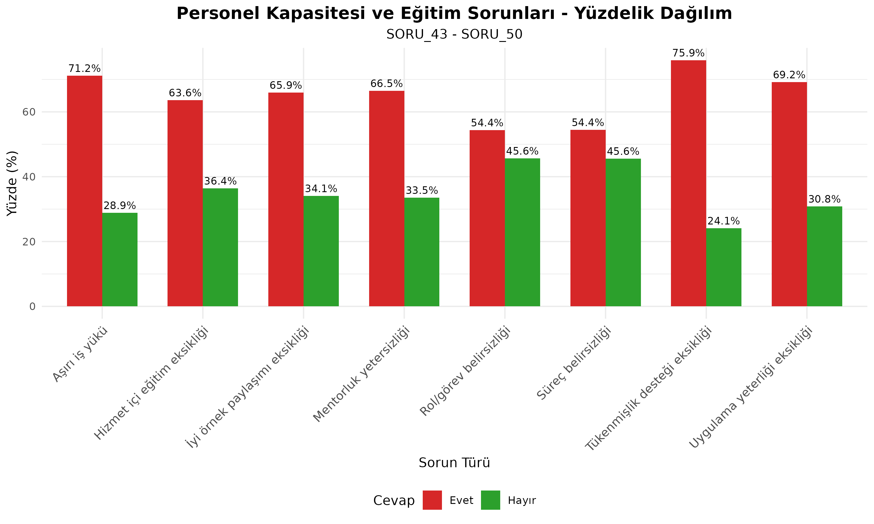

Grafik 1, personel kapasitesi ve eğitim sorunlarının yüzdelik dağılımını göstermektedir. Grafik incelendiğinde, tüm sorun alanlarında 'Evet' yanıtlarının 'Hayır' yanıtlarından daha yüksek olduğu görülmektedir. Bu durum, eğitim kurumlarında personel kapasitesi ve eğitim alanında yaygın ve sistematik sorunların varlığına işaret etmektedir.

Özellikle 'Tükenmişlik desteği eksikliği' ve 'Aşırı iş yükü' sorunlarında 'Evet' yanıtlarının %70'in üzerinde olması, acil müdahale gerektiren kritik alanları ortaya koymaktadır. Bu iki sorun arasındaki güçlü ilişki, çalışanların hem fiziksel hem de psikolojik olarak aşırı yüklendiğini ve bu durumun kurumsal destek mekanizmalarıyla yeterince karşılanmadığını göstermektedir.

Grafik 2. 'Evet' Oranları Karşılaştırması
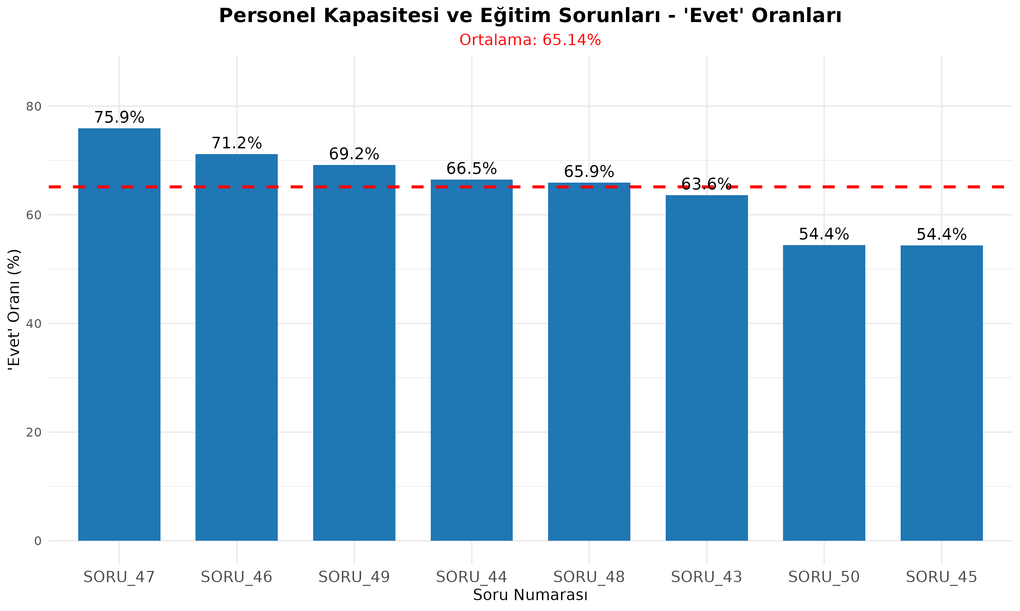

Grafik 2, sorunların 'Evet' yanıt oranlarını karşılaştırmalı olarak sunmaktadır. Kırmızı kesikli çizgi, ortalama 'Evet' oranını (%65.14) göstermektedir. Bu ortalama, katılımcıların yaklaşık üçte ikisinin belirtilen sorunları yaşadığını ortaya koymaktadır.

Grafikte SORU_47 (Tükenmişlik desteği eksikliği), SORU_46 (Aşırı iş yükü), SORU_44 (Mentorluk yetersizliği) ve SORU_48 (İyi örnek paylaşımı eksikliği) ortalamanın üzerinde yer alırken; SORU_45 (Rol/görev belirsizliği) ortalamanın altında kalmaktadır. Bu bulgular, öncelikli müdahale alanlarının belirlenmesinde önemli bir rehber sunmaktadır.

Ortalamanın üzerinde yer alan sorunlar, sistemik ve yapısal değişiklikler gerektiren alanlardır. Örneğin, tükenmişlik desteği için kurumsal düzeyde psikolojik destek programları, süpervizyon mekanizmaları ve iş-yaşam dengesi politikaları geliştirilmesi gerekmektedir.

Grafik 3. Frekans Dağılımı (Katılımcı Sayıları)
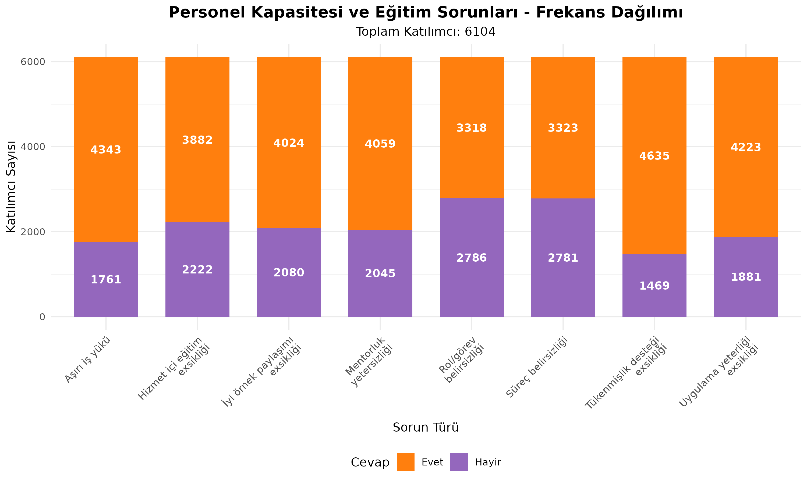

Grafik 3, sorunların mutlak frekans dağılımını göstermektedir. Toplam 6,104 katılımcının her bir sorun için verdiği yanıtların sayısal dağılımı bu grafikte sunulmuştur. Yığılmış sütun grafiği formatı, her sorun için 'Evet' ve 'Hayır' yanıtlarının toplam içindeki oranını görsel olarak karşılaştırma imkanı sunmaktadır.

Grafikte turuncu renk 'Evet', mor renk ise 'Hayır' yanıtlarını temsil etmektedir. Tükenmişlik desteği eksikliği sorununda 4,635 katılımcının 'Evet' yanıtı vermesi, bu sorunun yaygınlığını sayısal olarak ortaya koymaktadır. Benzer şekilde, aşırı iş yükü sorununda 4,343 katılımcının 'Evet' yanıtı vermesi, bu sorunun da kritik bir düzeyde olduğunu göstermektedir.

Bu sayısal veriler, politika yapıcılar ve eğitim yöneticileri için somut bir zemin oluşturmaktadır. Örneğin, 4,635 çalışanın tükenmişlik desteği ihtiyacı, bu alanda tahsis edilmesi gereken kaynakların ve programların ölçeğini belirlemeye yardımcı olmaktadır.

3.3. Korelasyon Analizi

Grafik 4. Korelasyon Isı Haritası
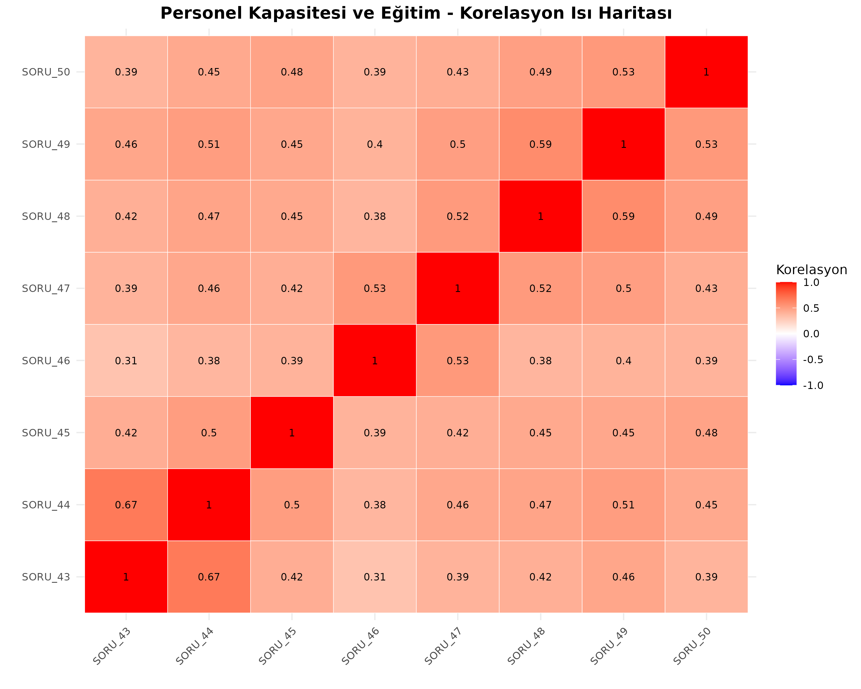

Grafik 4, personel kapasitesi ve eğitim sorunları arasındaki Pearson korelasyon katsayılarını ısı haritası formatında sunmaktadır. Korelasyon katsayıları -1 ile +1 arasında değişmekte olup, pozitif değerler sorunlar arasında doğru yönlü bir ilişkiyi göstermektedir.

Analiz sonuçlarına göre, en güçlü korelasyon SORU_43 (Hizmet içi eğitim eksikliği) ile SORU_44 (Mentorluk yetersizliği) arasında gözlenmiştir (r = 0.668). Bu güçlü ilişki, hizmet içi eğitim eksikliğinin mentorluk sisteminin yetersizliğiyle yakından ilişkili olduğunu göstermektedir. Her iki sorun da personel gelişimi ve yetkinlik kazanımı ile ilgili olduğundan, bu ilişki teorik olarak da beklenen bir bulgudur.

İkinci en güçlü korelasyon SORU_48 (İyi örnek paylaşımı eksikliği) ile SORU_49 (Uygulama yeterliği eksikliği) arasında bulunmuştur (r = 0.588). Bu bulgu, iyi uygulama örneklerinin paylaşılmamasının, çalışanların uygulamada yeterlilik kazanamamasıyla doğrudan ilişkili olduğunu ortaya koymaktadır. Deneyim paylaşımı ve örnek olay çalışmaları, özellikle uygulamalı becerilerin geliştirilmesinde kritik öneme sahiptir.

SORU_46 (Aşırı iş yükü) ile SORU_47 (Tükenmişlik desteği eksikliği) arasındaki korelasyon r = 0.526 olarak bulunmuştur. Bu orta-güçlü ilişki, aşırı iş yükünün tükenmişlik riskini artırdığını ve bu durumda destek mekanizmalarının yetersiz kaldığını göstermektedir. İş yükü ve tükenmişlik arasındaki bu ilişki, literatürde de yaygın olarak desteklenen bir bulgudur.

Grafik 5. Korelasyon Ağ Grafiği
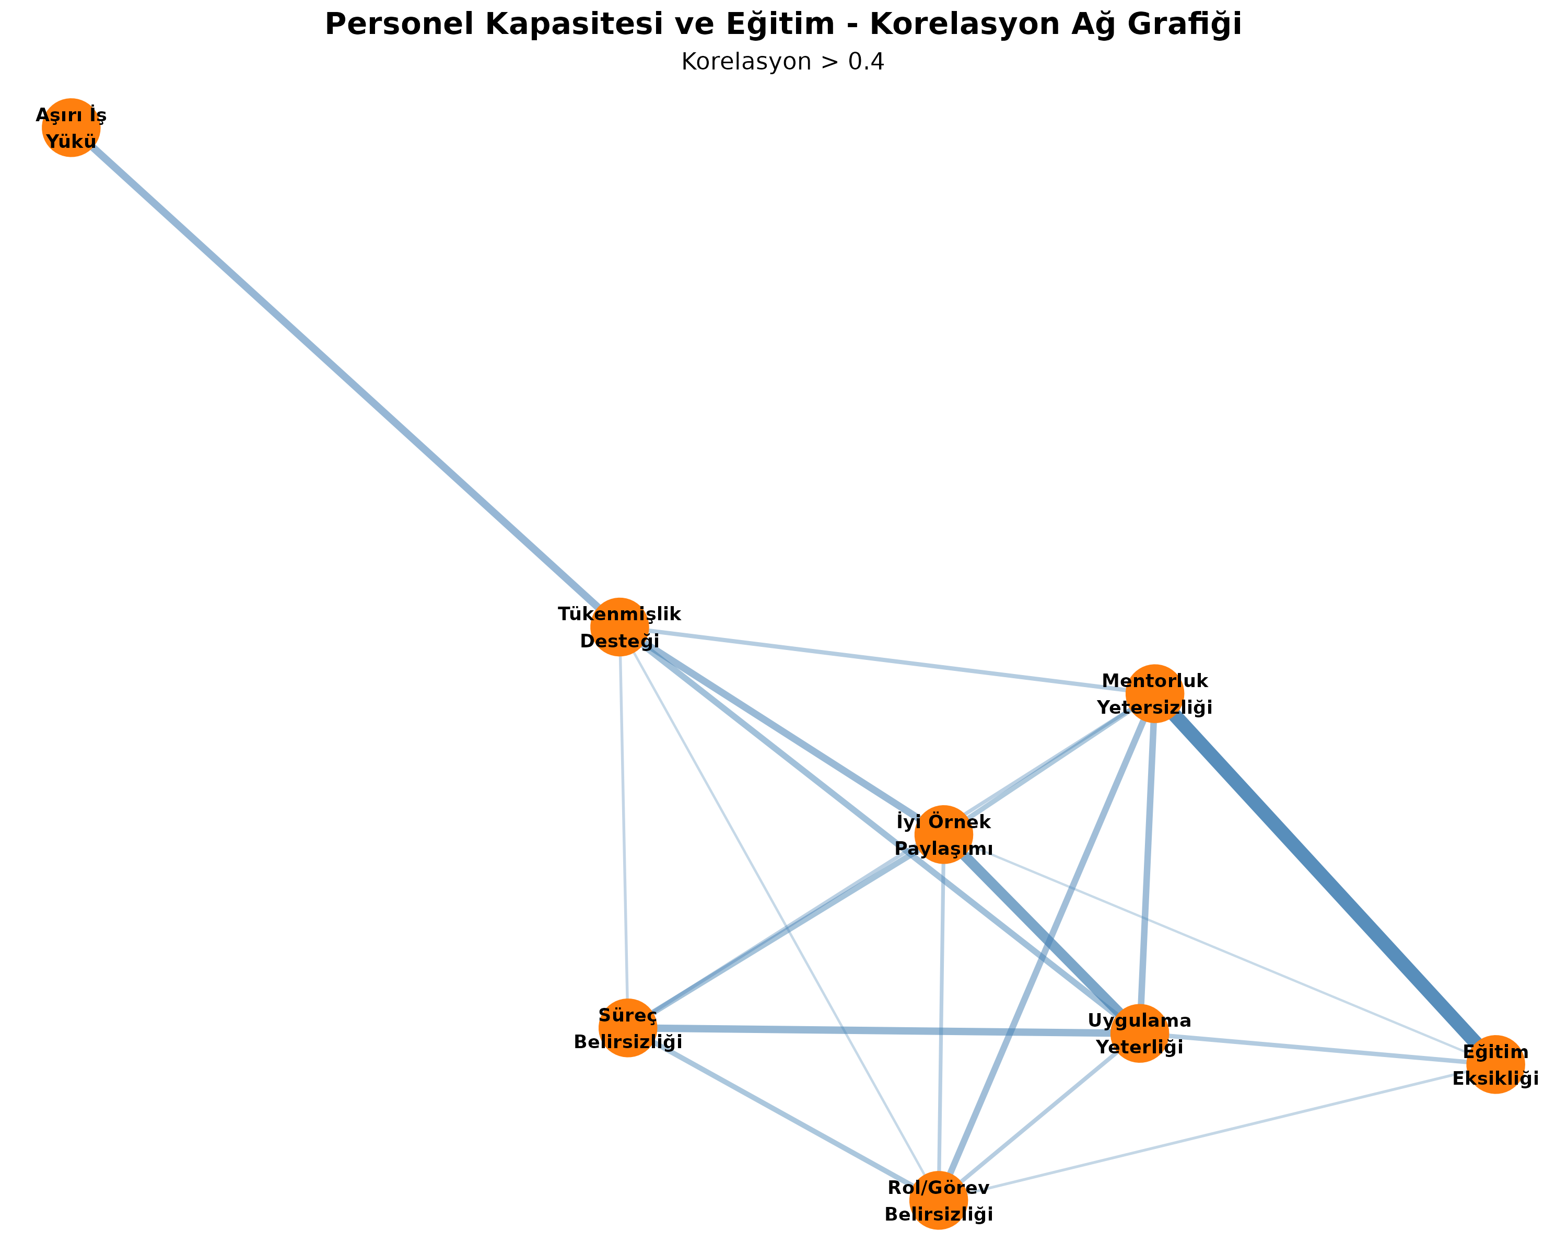

Grafik 5, korelasyon katsayısı 0.4'ün üzerinde olan ilişkileri ağ grafiği formatında görselleştirmektedir. Bu grafik, sorunlar arasındaki güçlü ilişkileri ve sorun kümelerini daha net bir şekilde ortaya koymaktadır.

Ağ grafiğinde düğümler (nodes) sorunları, kenarlar (edges) ise sorunlar arasındaki korelasyonları temsil etmektedir. Kenarların kalınlığı ve opaklığı, korelasyonun gücünü göstermektedir. Grafik incelendiğinde, bazı sorunların merkezi bir konumda olduğu ve birçok diğer sorunla güçlü ilişkiler kurduğu görülmektedir.

Özellikle 'Mentorluk Yetersizliği' ve 'Uygulama Yeterliği' düğümlerinin ağda merkezi bir konumda olması, bu sorunların diğer sorunlarla yaygın ilişkiler içinde olduğunu göstermektedir. Bu bulgular, müdahale stratejilerinin belirlenmesinde önemlidir; merkezi konumdaki sorunlara yönelik müdahaleler, diğer sorunların da azaltılmasında kaldıraç etkisi yaratabilir.

Ağ analizi ayrıca, sorunların birbirinden bağımsız olmadığını, aksine karmaşık bir ilişkiler ağı içinde var olduğunu ortaya koymaktadır. Bu durum, tekil ve izole müdahalelerin yerine, bütüncül ve sistemik yaklaşımların gerekliliğini vurgulamaktadır.

4. SONUÇ VE ÖNERİLER

4.1. Genel Değerlendirme
Bu araştırma, eğitim kurumlarında görev yapan okul idarecileri ve psikolojik danışmanların personel kapasitesi ve eğitim alanında yaşadıkları sorunları kapsamlı bir şekilde ortaya koymuştur. Toplam 6,104 katılımcıdan elde edilen veriler, eğitim sisteminde yapısal ve sistemik sorunların varlığına işaret etmektedir.

Araştırmanın temel bulguları şu şekilde özetlenebilir:

1. Katılımcıların %75.93'ü tükenmişliği azaltmaya yönelik destek eksikliği yaşamaktadır. Bu oran, eğitim çalışanlarının psikolojik sağlık ve iş tatmini açısından kritik bir duruma işaret etmektedir.

2. Aşırı iş yükü ve zaman kısıtı sorunu %71.15 oranıyla ikinci sırada yer almaktadır. Bu bulgu, görev tanımlarının yeniden gözden geçirilmesi ve iş yükü dağılımının optimize edilmesi gerekliliğini ortaya koymaktadır.

3. Mentorluk ve personel yetiştirme mekanizması yetersizliği %66.5 oranıyla üçüncü sırada yer almaktadır. Sistematik mentorluk programlarının eksikliği, yeni başlayan çalışanların mesleki gelişimini olumsuz etkilemektedir.

4. Korelasyon analizleri, sorunlar arasında güçlü ilişkiler olduğunu göstermiştir. Özellikle hizmet içi eğitim eksikliği ile mentorluk yetersizliği (r=0.668), iyi örnek paylaşımı ile uygulama yeterliği (r=0.588) ve aşırı iş yükü ile tükenmişlik desteği (r=0.526) arasındaki güçlü korelasyonlar dikkat çekicidir.

4.2. Öneriler
Araştırma bulgularına dayalı olarak aşağıdaki öneriler geliştirilmiştir:

1. Tükenmişlik Desteği ve Psikolojik Sağlık Programları:
• Kurumsal düzeyde psikolojik destek ve danışmanlık hizmetleri oluşturulmalıdır.
• Düzenli süpervizyon ve akran desteği mekanizmaları geliştirilmelidir.
• İş-yaşam dengesi politikaları hayata geçirilmelidir.
• Stres yönetimi ve öz-bakım eğitimleri düzenlenmelidir.

2. İş Yükü Optimizasyonu:
• Görev tanımları netleştirilmeli ve güncellenmelidir.
• İş yükü analizi yapılarak personel sayısı ve görev dağılımı optimize edilmelidir.
• Bürokratik işlemler azaltılmalı ve dijitalleşme desteklenmelidir.
• Zaman yönetimi ve önceliklendirme eğitimleri verilmelidir.

3. Mentorluk ve Personel Geliştirme Programları:
• Sistematik mentorluk programları oluşturulmalıdır.
• Deneyimli çalışanlar mentor olarak eğitilmelidir.
• Yeni başlayan çalışanlar için oryantasyon ve uyum programları geliştirilmelidir.
• Mentorluk süreçleri izlenmeli ve değerlendirilmelidir.

4. Hizmet İçi Eğitim ve Mesleki Gelişim:
• Düzenli ve sistematik hizmet içi eğitim programları planlanmalıdır.
• Eğitim ihtiyaç analizi yapılarak eğitimler kişiselleştirilmelidir.
• Çevrimiçi eğitim platformları ve mikro-öğrenme modülleri geliştirilmelidir.
• Eğitimlerin etkililiği düzenli olarak değerlendirilmelidir.

5. İyi Uygulama Paylaşımı ve Bilgi Yönetimi:
• İyi uygulama örneklerinin paylaşıldığı dijital platformlar oluşturulmalıdır.
• Düzenli vaka tartışmaları ve deneyim paylaşım toplantıları düzenlenmelidir.
• Başarılı uygulamalar belgelenmeli ve yaygınlaştırılmalıdır.
• Mesleki öğrenme toplulukları (communities of practice) desteklenmelidir.

6. Rol ve Görev Netleştirme:
• Görev tanımları açık ve anlaşılır şekilde yazılmalıdır.
• Sorumluluk alanları ve yetki sınırları netleştirilmelidir.
• Görev tanımları düzenli olarak gözden geçirilmeli ve güncellenmelidir.
• Çalışanlarla görev tanımları üzerine düzenli görüşmeler yapılmalıdır.

4.3. Sonuç
Bu araştırma, eğitim kurumlarında personel kapasitesi ve eğitim alanında yaşanan sorunların yaygınlığını ve bu sorunlar arasındaki ilişkileri ortaya koymuştur. Bulgular, eğitim çalışanlarının önemli ölçüde tükenmişlik, aşırı iş yükü, yetersiz mentorluk ve eğitim eksikliği yaşadıklarını göstermektedir.

Sorunlar arasındaki güçlü korelasyonlar, bu sorunların birbirinden bağımsız olmadığını, aksine karmaşık bir sistem içinde var olduğunu göstermektedir. Bu nedenle, müdahale stratejilerinin bütüncül ve sistemik bir yaklaşımla tasarlanması gerekmektedir. Tekil ve izole müdahaleler yerine, birden fazla sorunu aynı anda ele alan entegre programlar daha etkili olacaktır.

Eğitim sisteminin kalitesi, büyük ölçüde eğitim çalışanlarının yetkinliği, motivasyonu ve psikolojik sağlığına bağlıdır. Bu araştırmanın bulguları, eğitim çalışanlarının desteklenmesi ve geliştirilmesi için acil ve kapsamlı önlemler alınması gerektiğini ortaya koymaktadır.

Gelecek araştırmalarda, bu sorunların nedenlerinin derinlemesine incelenmesi, farklı demografik gruplar arasında karşılaştırmalar yapılması ve müdahale programlarının etkililiğinin değerlendirilmesi önerilmektedir.

***
Rapor Sonu
***

2. METODOLOJİ
Araştırmada nicel analiz yöntemleri kullanılmıştır. Veri analizi sürecinde aşağıdaki istatistiksel teknikler uygulanmıştır:

